MK: Algoritma dan Pemrograman
Nama: Ahadin Ilman Kelas: 3A
NIM: 2225250220

- Deskripsi Masalah
Program ini bertujuan menghitung luas dan keliling lingkaran berdasarkan masukan jari-jari (r)dari pengguna. Lingkaran Adalah bangun datar dua dimensi yang jarak seluruh titik pada sisinya sama terhadap titik pusat.
Rumus Luas: L = π x r²
Rumus Keliling: K = 2 x π x r
Nilai Konstanta π yang digunakan Adalah 3,14159

- Identifikasi Input, Proses, dan Output
Input: Jari-jari lingkaran (r).
Proses:
- Memeriksa apakah r > 0
- Menghitung luas: L = π x r²
- Menghitung keliling: K = 2 x π x r
Output: Nilai luas (L) dan Keliling (K)
- Pseudocode
ALGORITMA Hitung_Luas_Keliling_Lingkaran
DEKLARASI:
r, luas, keliling : REAL
PHI = 3.14159 : CONSTANT REAL
ALGORITMA:
READ r
IF r > 0 THEN
luas <- PHI * r * r
keliling <- 2 * PHI * r
PRINT "Luas Lingkaran: ", luas
PRINT "Keliling Lingkaran: ", keliling
ELSE
PRINT "Jari-jari harus lebih besar dari 0!
ENDIF

- Flowchart
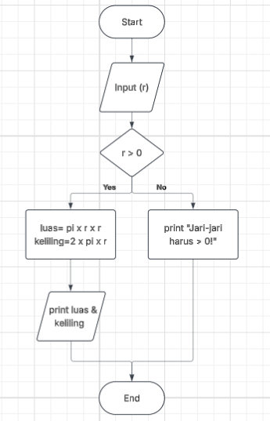

- Kode program
